Муниципальное общеобразовательное учреждение
"Лицей г. Вольска Саратовской области"

НОМИНАЦИЯ "Я ПОМНЮ! Я ГОРЖУСЬ!"

Работу подготовил: ученик 1 "А" класса
Филатов Давид.
Руководитель: Панфилова Ольга Юльевна.

2020 г.
ПАСПОРТ ПРОЕКТА

1. Название проекта: "Моя семья - моё богатство!"

2. Руководитель проекта: Панфилова Ольга Юльевна.

3. Учебный предмет, в рамках которого проводится работа по проекту: окружающий мир, литературное чтение.

4.Учебные дисциплины, близкие к теме проекта: история.

5. Возраст учащихся, на который рассчитан проект: от 7 лет.

6. Тип проекта: творческий, информационно–исследовательский, индивидуальный.

7. Цель проекта:
• показать роль, значимость семьи в жизни человека.
8. Задачи проекта:
- собрать биографические данные моих родных;
- изучить жизнь и увлечения членов моей семьи;
- выяснить, что такое «родословная», как она составляется;
- узнать, как можно больше, о своих предках;
- выяснить, какой след оставила Великая Отечественная война в моей семье;
- оформить альбом "Родовая книга" и презентацию.
9. Вопросы проекта:
1) Что для меня моя СЕМЬЯ?
2) Как составить генеалогическое древо?
3) Как жили и чем занимались мои предки?
10. Необходимое оборудование: персональный компьютер.
11. Актуальность проекта: семья, её традиции и уклад всегда занимали, занимают и будут занимать важное место в жизни человека. Полученные знания о своих корнях, позволяют почувствовать себя звеном большой исторической цепи.
12. Этапы работы над проектом:
• определение темы проекта;
• сбор и систематизация материалов в соответствии с темой;
• анализ полученных знаний, оформление проекта, создание презентации;
• представление и защита проекта.

13. Гипотеза проекта: чем больше я соберу информации о своих родственниках, тем выше и пышнее получится генеалогическое древо моей семьи.

14. Список использованных информационных ресурсов:
- рассказы и пересказы моих родителей, бабушек и дедушек;
- фотографии, письма, документы из семейного архива;
- материалы Всероссийского архива;
- справочная литература;
- Интернет.

АННОТАЦИЯ
Данный проект о том, что объединяет всех нас - о семье. Не случайно говорят: "Моя семья - моё богатство!" В работе раскрыт смысл данной пословицы. Помимо настоящего, удалось приоткрыть дверь в прошлое данной семьи. На основе рассказов родственников и семейных архивных документов, удалось составить генеалогическое древо до 7 колена. В ходе исследования, было установлено участие членов семьи в Великой Отечественной войне, что вызывает огромное уважение и безграничную гордость.

ОГЛАВЛЕНИЕ
I. Введение................................................................................. 6
II. Основная часть..................................................................... 6
1. Причина выбора данной темы ......................................... 6
2. "Моя семья - моё богатство" ............................................ 7
3. Герб моей семьи ............................................................... 9
4. Семейные традиции ......................................................... 10
5. Моя родословная ............................................................ 11
III. Заключение ......................................................................... 19
Список использованной литературы ....................................... 20
Приложение .................................................................................. 21

Семья - это слово нам многое скажет.
Семья нам с рожденья путь в жизни покажет.
И каждый, какой бы с ней не был момент,
Волшебней, роднее моментов и нет.
Семья с нами рядом всегда и везде,
Она много значит в каждой судьбе.
автор неизвестен

I. Введение.
Семья – это родные друг другу люди, живущие вместе. Семья с первых минут нашего рождения находится рядом с каждым из нас. Если нам плохо, трудно, если с нами случилось несчастье – кто нас выслушает, поможет, успокоит, даст совет, защитит? Конечно же, родные нам люди: мамы, папы, бабушки, дедушки, братья, сестры – наша семья, самые близкие и дорогие нам люди, наша опора на всю жизнь. История семьи, её изучение – это, по сути дела, изучение родословной, знание своих корней, изучение уклада жизни семьи, взаимоотношений в семье. Ни одно дерево не может вырасти красивым и крепким, не опираясь при этом на свои величавые корни. Так и человек не может быть достойным сыном своего отечества, не зная родословной своей семьи. В данной работе я хочу рассказать о родословной моей семьи.
У меня есть большой интерес к собственным корням, к истории своей семьи. Каждому интересно узнать, кто он и откуда, что представляли собой его предки, как жили, чем занимались.
II. Основная часть.
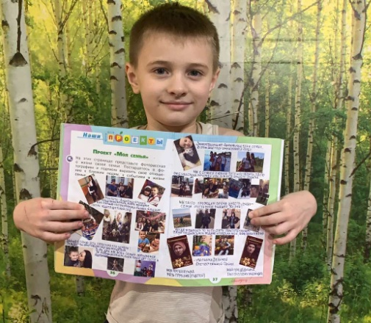
1. Причина выбора данной темы
В сентябре 2019 года я пошёл в 1 класс! Для всей нашей дружной семьи - это было очень важное событие. На одном из уроков окружающего мира, мы рассказывали о своей семье, а затем готовили проекты на тему "Моя семья". Создавая творческую композицию из фотографий и кратких сообщений настоящего времени моей семьи, я задумался, а как жили и чем занимались мои предки? С данными вопросами я обратился к своим родителям...и начался процесс исследования. В ходе работы над проектом, я узнал так много интересного о своей семье. Своими исследованиями я хочу поделиться с Вами. Надеюсь, что Вам будет интересно узнать мою историю.
2. "Моя семья - моё богатство!"
В 2.000 году , в городе Вольске, появилась ещё одна семья.
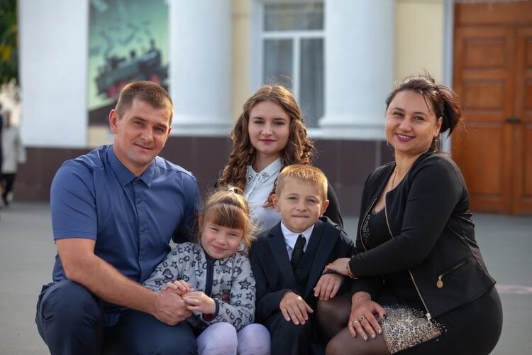
Моя Семья – семья Филатовых.
На данный момент она состоит из 5-ти человек.
Папа - Филатов Григорий Викторович. Глава семьи, надежда и опора. Лучший друг! Очень хочу быть похожим на папу!
Мама - Филатова Наталья Константиновна. Хранительница нашего домашнего очага. Заботливая и ласковая. У мамы - золотые руки, у неё много разных увлечений.
Старшая сестра - Филатова Ева Григорьевна, ученица 11 класса. Красивая и нежная, занимается спортом. Готовится к ЕГЭ и мечтает стать прокурором.
Младшая сестра - Филатова Злата Григорьевна. Пока она посещает детский сад, а также занимается в танцевальном кружке и в художественной студии.
Я- Филатов Давид Григорьевич. Ученик 1 "А" класса. Участник предметных олимпиад и творческих конкурсов различного уровня.

Наша семья с удовольствием принимает участие в различных конкурсах и выставках, где занимает призовые места. Вот только некоторые наши достижения за последнее время:
- «Модель образца военной техники период ВОВ» посвящённого
75- летию победы ВОВ.
Оргкомитет МУДО ВМР ЦДО РАДУГА. г. Вольск 2020г. - 2 место.
- Лицейский конкурс декоративно-прикладного творчества
«Новогодняя ёлка» - 1 место.
- Городской конкурс по изготовлению световозвращателей ручной работы " Мама - светись!", посвящённый Дню матери среди общеобразовательных учреждений Вольского Муниципального района - 1 место.
- Благотворительная акция "Медовый меридиан" фонда "Возрождения и сохранения традиций пчеловодства «планета пчёл» - 1 место.
- Муниципальный конкурс детских рисунков «По технике безопасности от лесных пожарах» - 1 место.
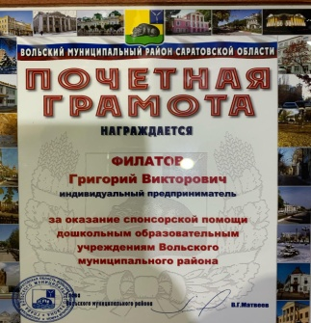
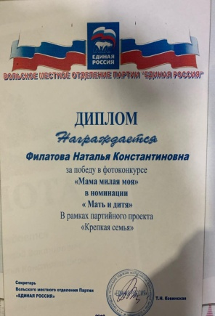
- Фотоконкурс "Мама милая моя" в рамках партийного проекта «Крепкая семья» - 1 место.
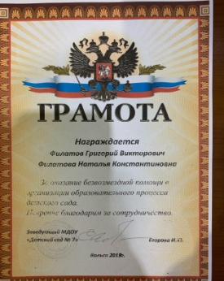
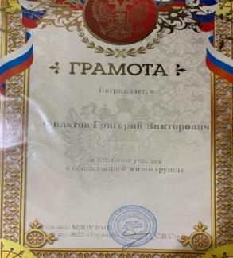
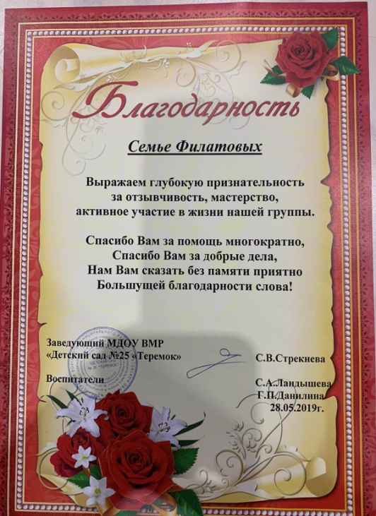
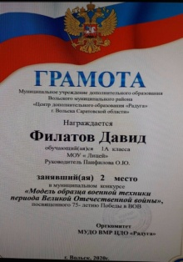
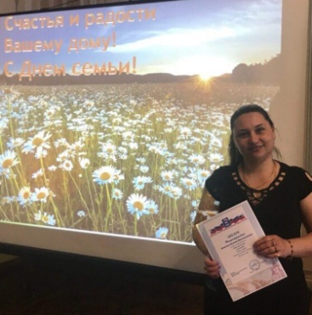
Наши увлечения
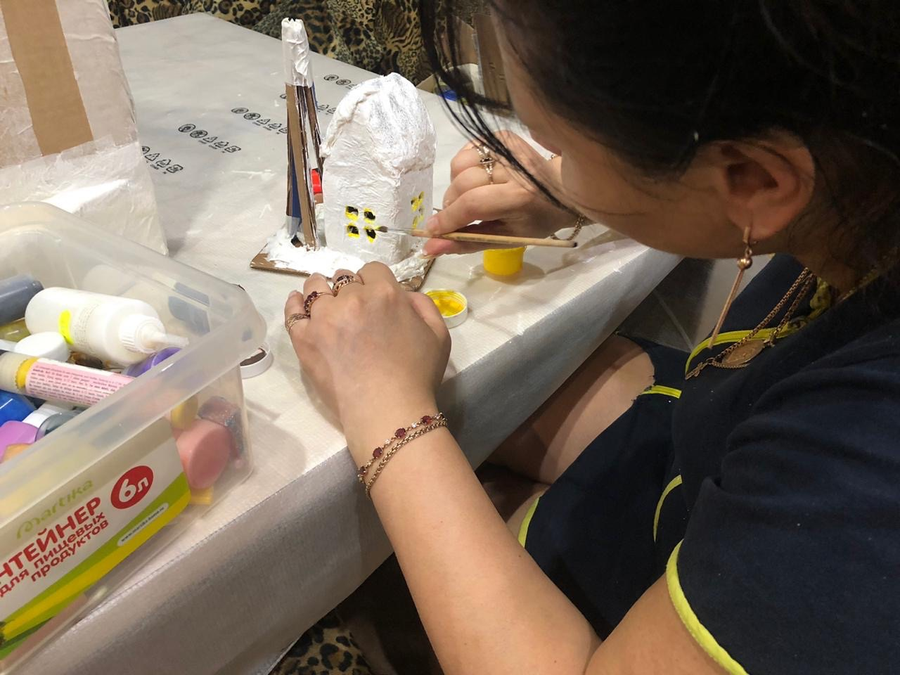 | 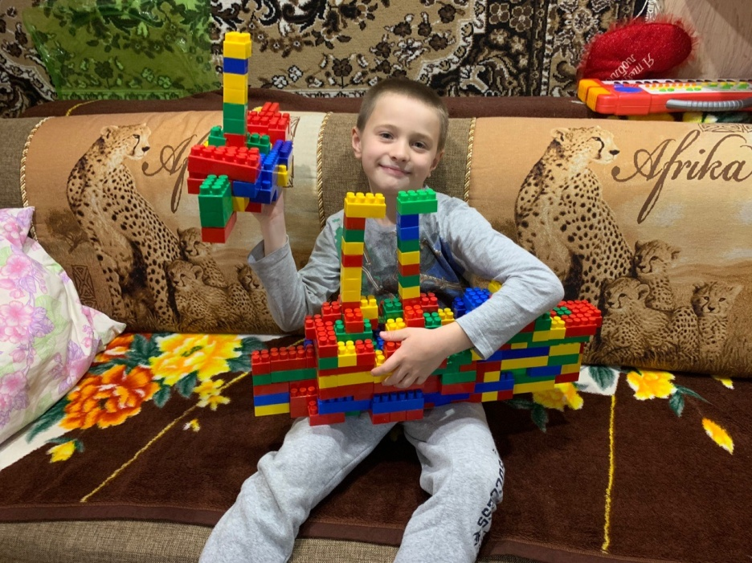 | 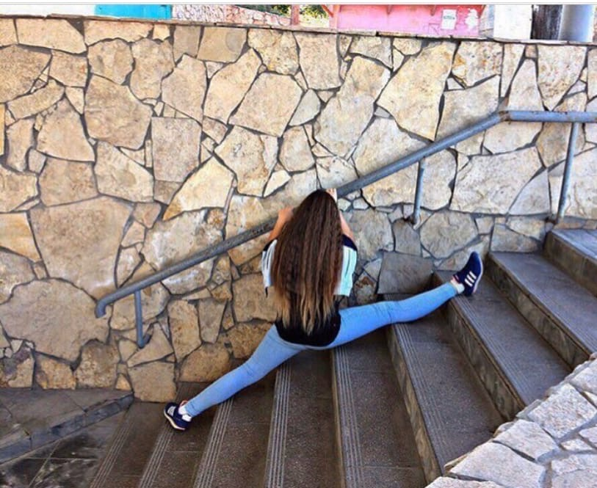
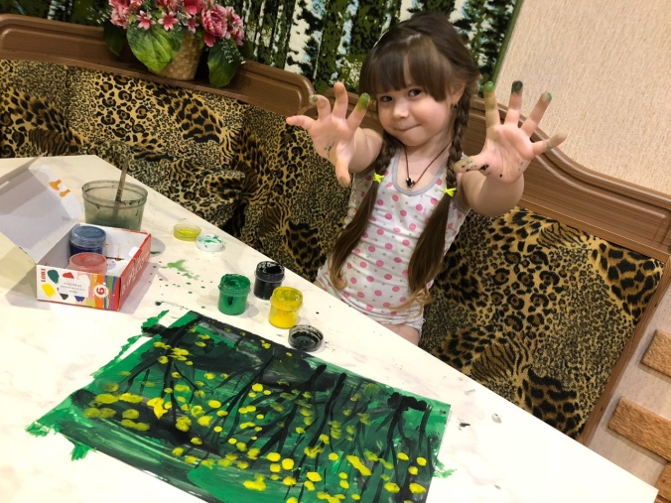 | 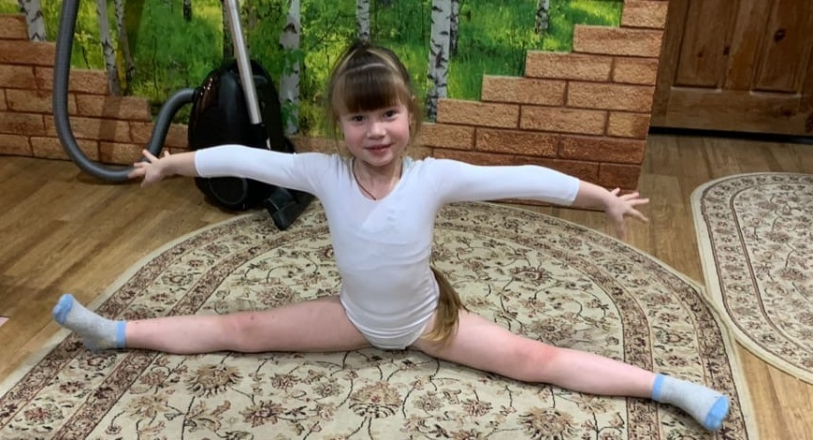 | 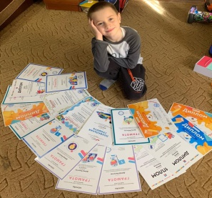

3. Герб моей семьи
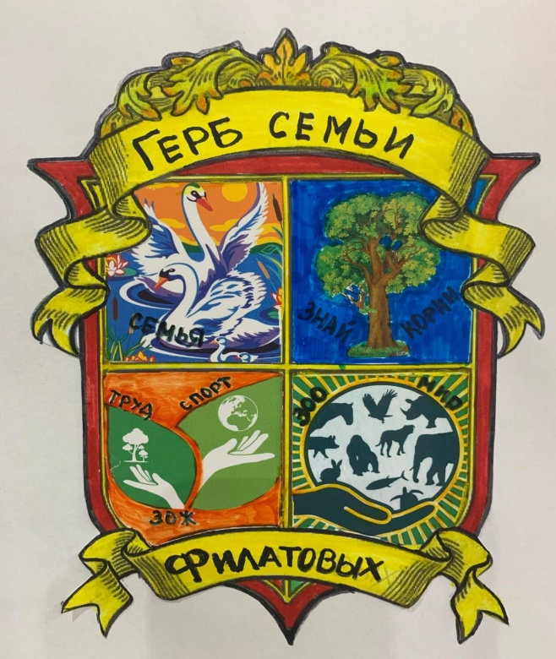
Раньше на Руси практически у каждого фамильного рода был свой герб. Герб передавался из поколения в поколение. Он был для человека символом семьи, дома, Родины. Сегодня, для того что бы стать обладателем Фамильного герба, необязательно иметь дворянские корни. Герб - это отличие Вашего рода. Например, фамилия это тоже отличие Вашего рода, но в буквенном исполнении, а герб в графическом. Я представляю Вам герб нашей семьи, над созданием которого трудились все её члены.
За основу, так называемый «фундамент» семьи мы взяли щит. Щит красного цвета–символ мужества, силы, трудолюбия, красоты. Он олицетворяет кровь и огонь и символизирует такие качества ,как справедливость, любовь к Богу и ближнему.«Фундамент» семьи очень прочный.
В верхнем правом углу щита расположено дерево. Оно символизирует - "Знай и помни свою родословную!". В верхнем левом углу щита пара лебедей. Лебеди это символ верности , любви и уважения в кругу нашей семьи .Залог счастья каждого члена семьи .
В левом нижнем углу щита располагается символика пары рук .Они символизируют –труд, спорт и правильный образ жизни - залог здоровья , долголетия и достатка семьи.
В нижнем правом углу щита расположена рука с фауной и флорой. Она символизирует любовь и бережное отношение к окружающему нас миру.
- Желтый цвет лент символизирует тепло, свет, благополучие нашей семьи.
- Девиз нашей семьи : «Крепка бывает та семья , где нет владений буквы «Я», где правит только слово «Мы» , где есть совместные мечты".
4. Семейные традиции
Семья – это счастье, любовь и удача,
Семья – это летом поездки на дачу.
Семья – это праздник, семейные даты,
Подарки, покупки, приятные траты...
В каждой семье есть свои традиции, которые передаются от старшего поколения к младшему. Семейные традиции способствуют воспитанию уважения к старшим, укреплению дружбы между членами семьи. Благодаря этим традициям семья становится не только дружнее, но и счастливее, потому что чаще проводит вместе свое свободное время, потому что каждый заботится и беспокоится друг о друге.
В нашей семье, как, наверное, во многих других семьях, традицией стали домашние праздники. Это, прежде всего дни рождения родных, Новый год, Рождество Христово, Пасха и др. В эти особые дни, мы собираемся за
праздничным столом. Иногда к нам приходят гости.

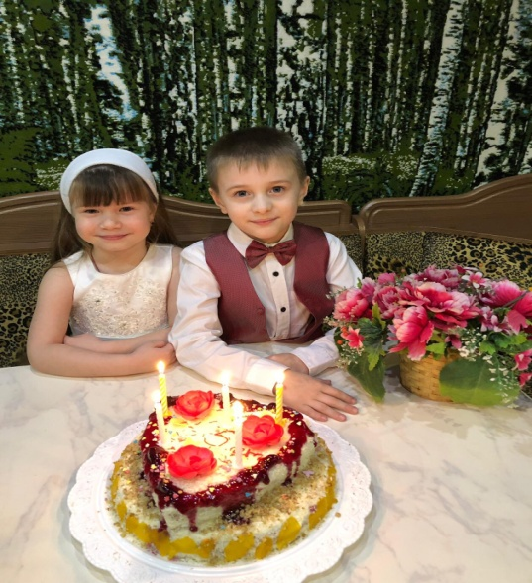
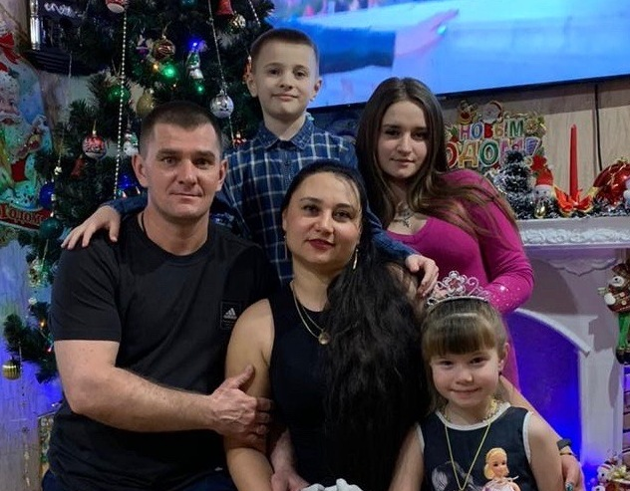
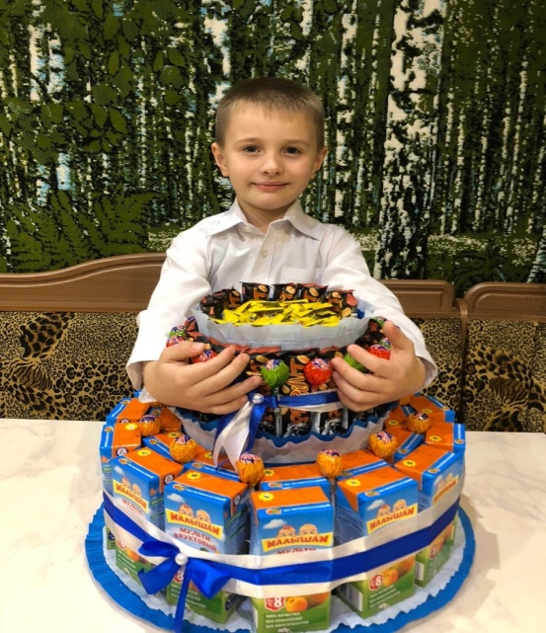
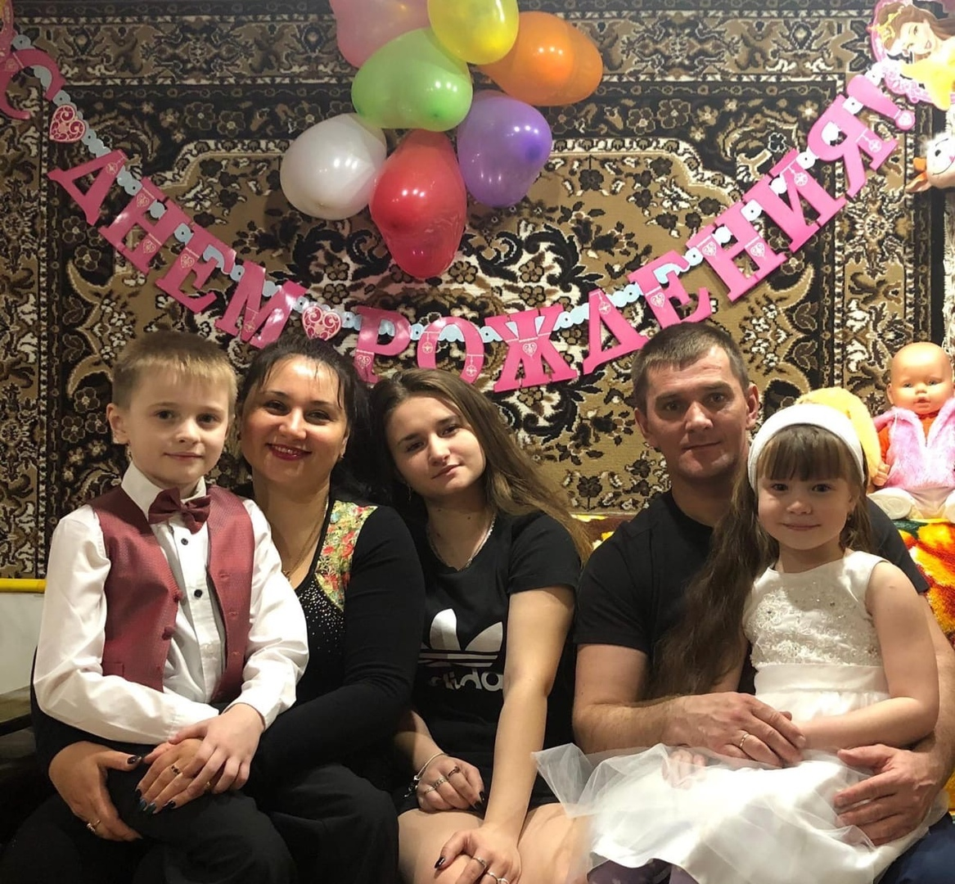
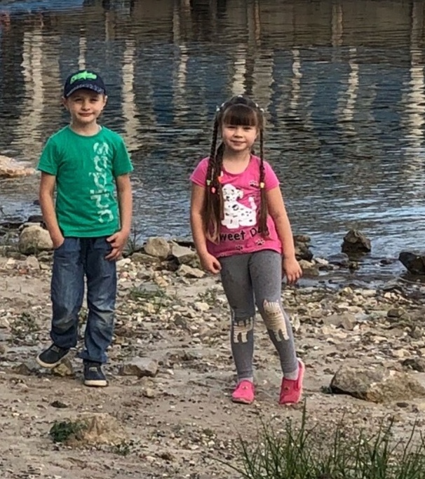
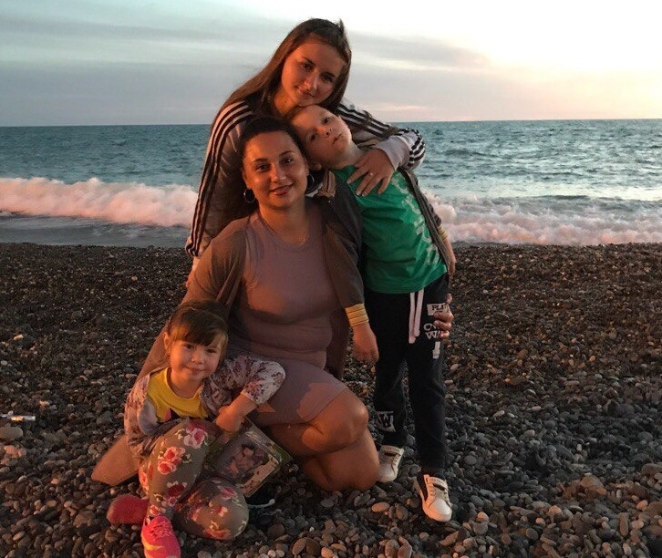
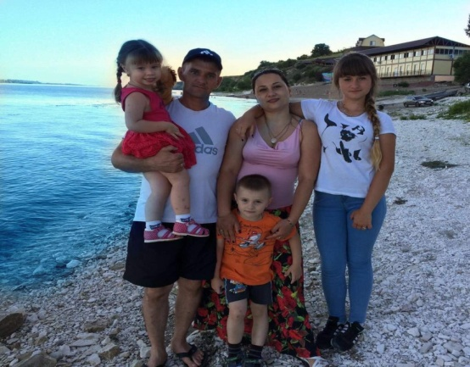
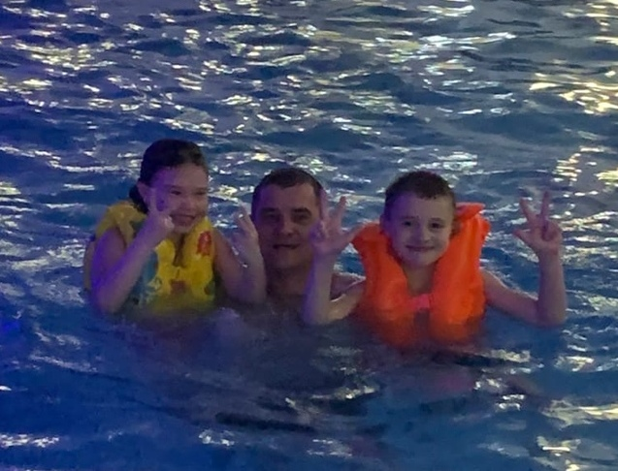
Очень любим отдыхать вместе, путешествовать всей семьёй.
Выходные вот везенье , выходные так нужны,
По традиции семейной дружно время провести!!!

5. Моя родословная
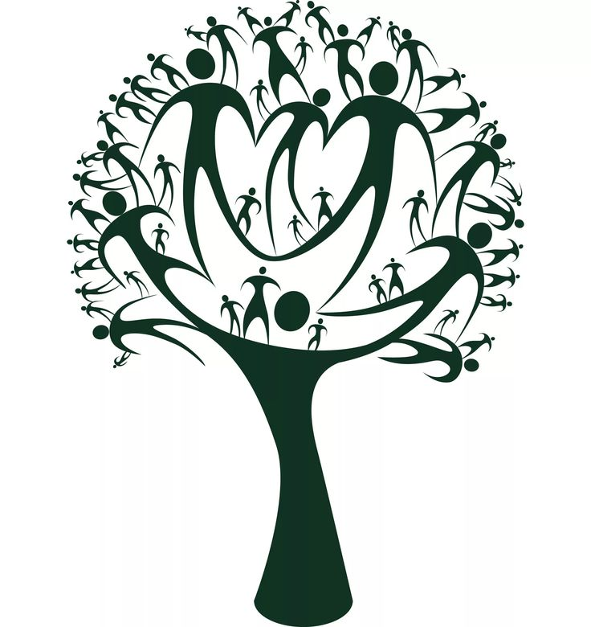
Что такое родословная? Это перечень поколений одного рода. Род – ряд поколений, происходящий от одного предка. Каждый из нас имеет предков, происходит от множества фамилий. Ребенок – это только почка на ветвях большого дерева. Родители – это только ветви, рожденные стволом этого дерева. Огромный мощный ствол - это семья. Земля - это тайна, которая скрывает корни этого дерева. Задумавшись над этим, я решил раскрыть некоторые моменты истории моей семьи, узнать немного о каждом из них . В моей родословной есть люди, вершившие судьбу России. Среди них были достойные, уважаемые люди. И мне важно сохранить память о них для будущих поколений.
Мама объяснила мне, что такое "генеалогическое древо". И мне очень захотелось создать его для нашей семьи. Конечно же, мои близкие меня поддержали!
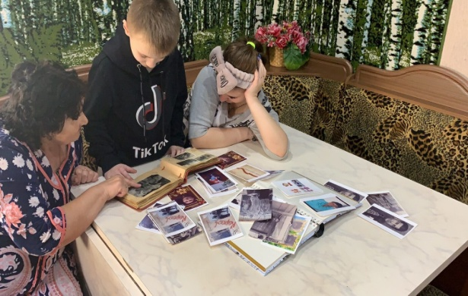
Я расспросил родителей, бабушек и дедушек, посмотрел фотографии моих предков. Мои предки были очень интересными людьми, любили свою родину и были настоящими патриотами. Я узнал о своих предках до седьмого поколения. А также я узнал, что мои предки были участниками в Первой мировой войне, в Революции и Великой Отечественной войне.
По крупицам, шаг за шагом, мы собирали информацию о своих близких. Продвигались дальше и дальше. Всем нам очень хотелось узнать как можно больше, чтобы наше генеалогическое древо было высоким и пышным. Поделюсь найденной информацией с вами.
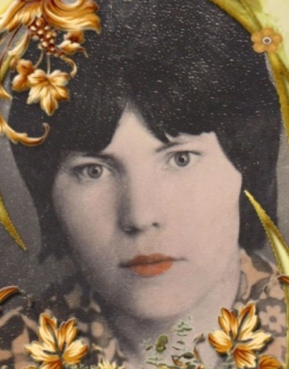
Моя бабушка , Филатова(Галкина) Капиталина Ивановна, родилась 16.08.1951г.из многодетной семьи,у нее 8 сестер и братьев. Работала Зав. производством 13столовой г. Вольска.

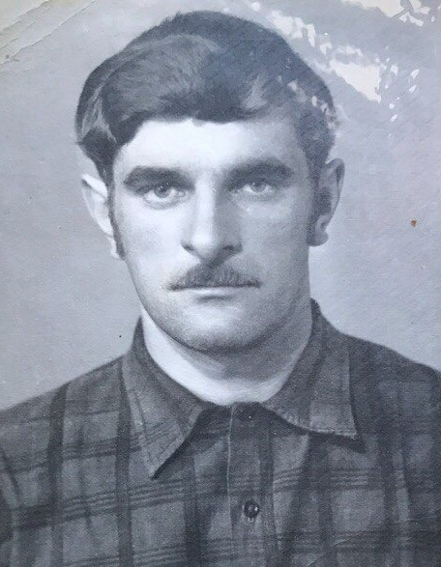
Мой дедушка , Филатов Виктор Константинович,
родился 01.10.1950 г., прапорщик. Последнее место работы Балаковский лес –промхоз.

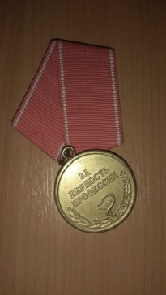
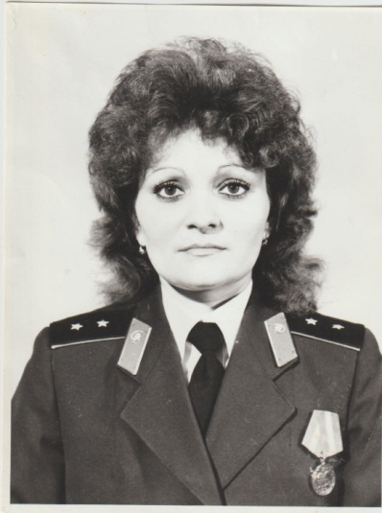
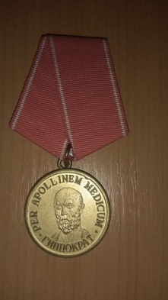
Его сестра Царева Галина Константиновна родилась 27.02.1958г. Военный врач. Ветеран труда. Имеет почетные грамоты и медали.
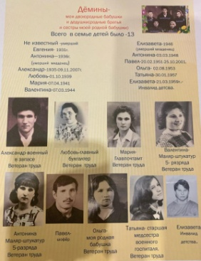
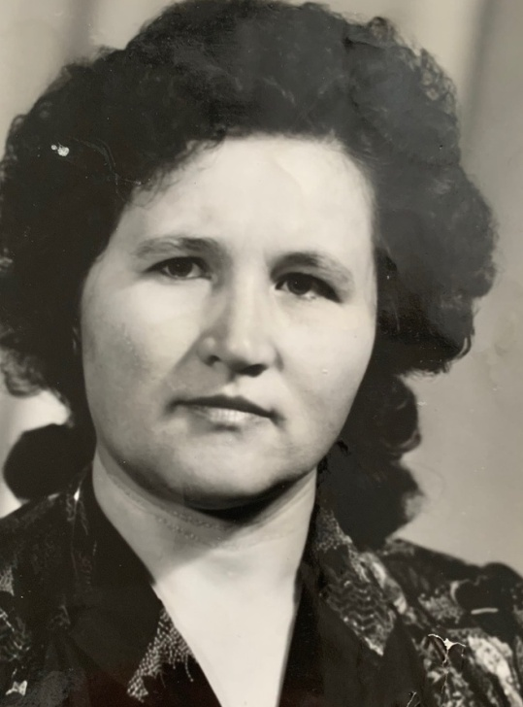
Моя бабушка, Карпова (Дёмина ) Ольга Васильевна родилась 02.08.1953 г. из многодетной семьи , у неё 10 сестёр и 2 брата. Работала бригадиром карамельного цеха в Вольске «Горпищекомбинат». Ветеран труда Саратовской области.
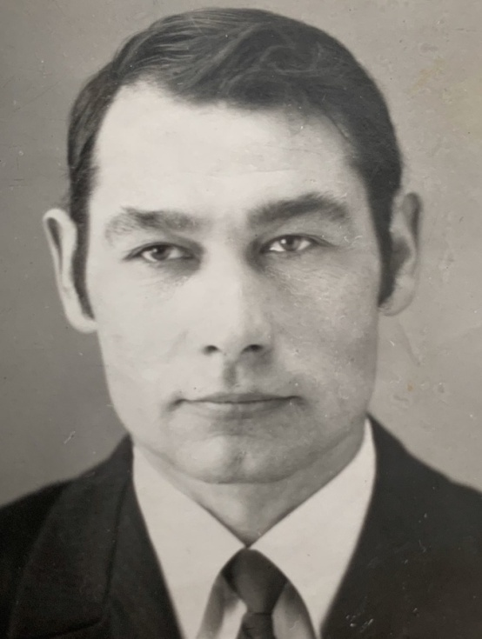
Мой дедушка , Карпов Константин Константинович,
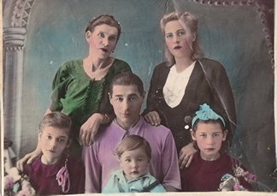
родился 15.10.1945 г. работал главным инженером - механиком Вольского завода «Большевик»
Он из семьи, где три старшие сестры и он четвёртый .

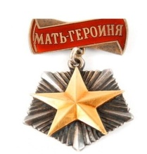
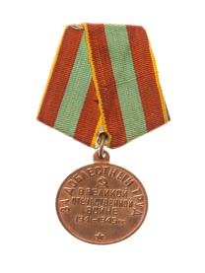
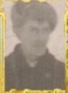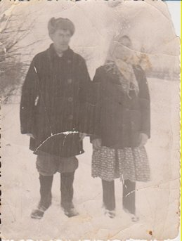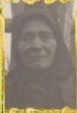
Прадедушка, Галкин Иван Михайлович, родился в 1909 г., был главным пожарным.Труженник тыла.
Моя прабабушка, Галкина (Волкова) Анна Яковлевна, 1911 г.р., многодетная мать (10 детей), мать героиня.Труженник тыла .
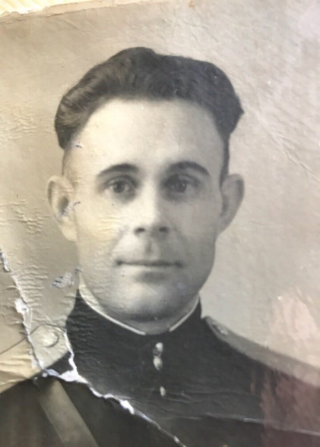
Мой прадедушка , Филатов Константин Иванович ,был милиционером . Его отец - Филатов Иван ,участник ВОВ.

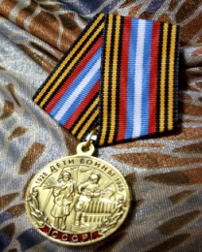
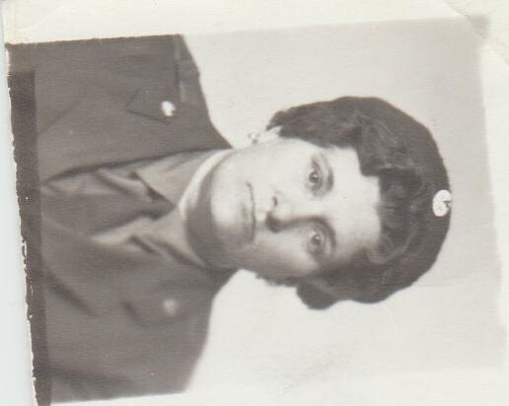
Прабабушка, Филатова (Каменщикова) Клавдия Алексеевна, родилась 15.07.1933 г.
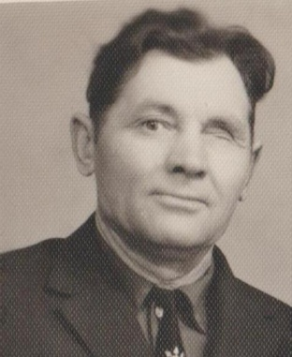
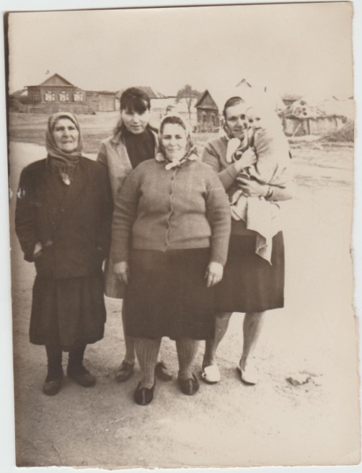
В годы Великой Отечественной Войны шила военную форму, вязала тёплые вещи, которые отправляли на фронт. В 1955 году была награждена медалью Труженик тыла,так же она ветеран труда, имеет более 35 лет стажа работы в должности "Контролёр - Вольского женского отделения СИЗО" .
Её семья состояла из трёх сестёр и двух братьев. У старшей сестры - муж Акимов Григорий, был участником (инвалид) ВОВ.
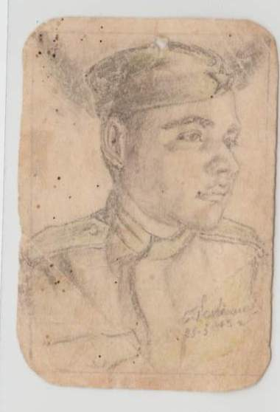 | 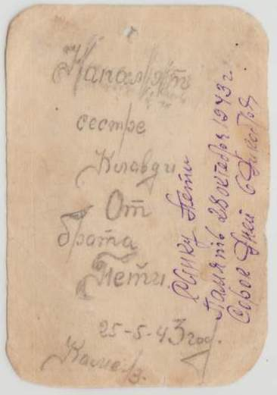
Её родной брат Каменщиков Пётр Алексеевич , участник ВОВ. Мне рассказали ,что когда двоюродный прадедушка был на фронте, Каменщиков Пётр Алексеевич, его друг - однополчанин, за несколько месяцев до гибели нарисовал его портрет, где Пётр подписал с обратной стороны : "На память сестре Клавдии". Этот рисунок сохранился в нашей семье.
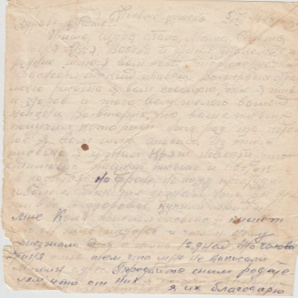
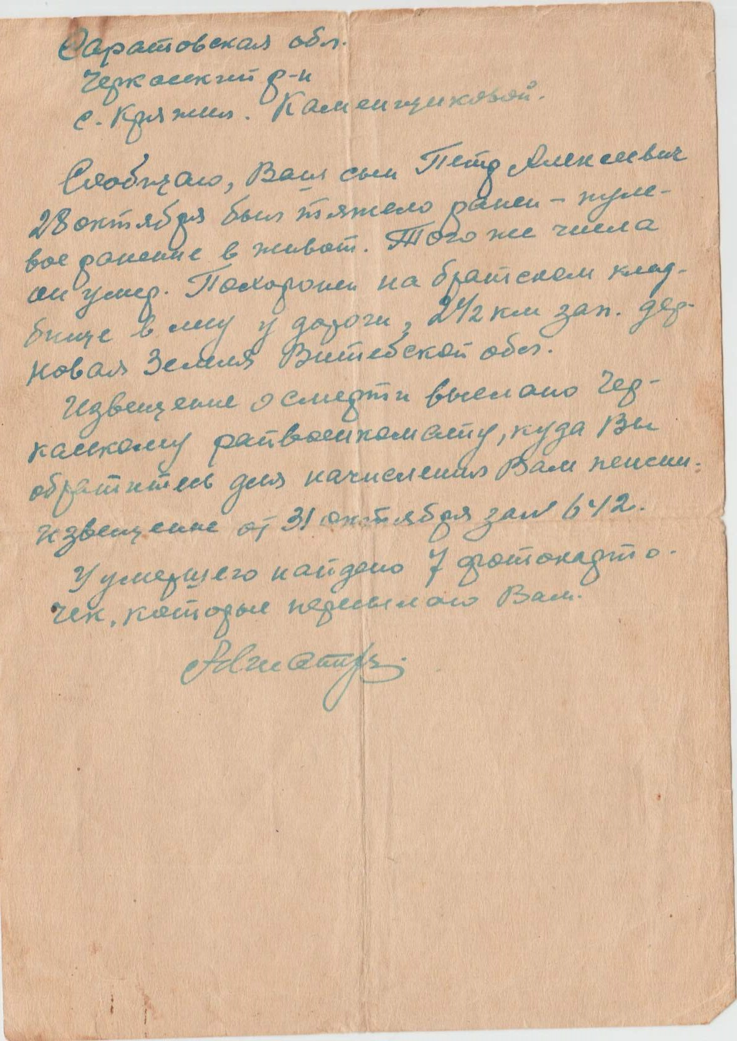

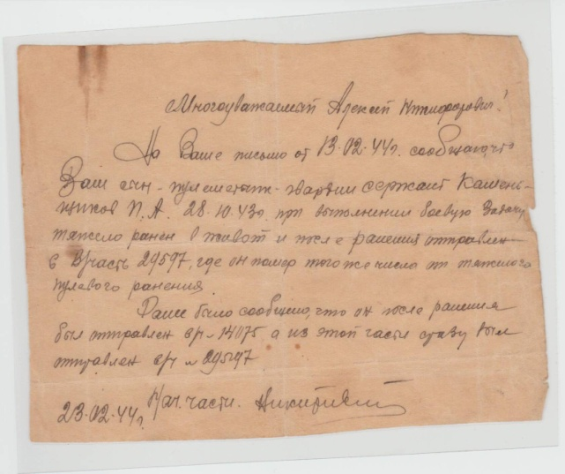

В селе «Кряжим» Черкасского района Саратовской области возведена мемориальная доска Памяти погибшим воинам в годы Великой Отечественной войны, там есть имя моего прадеда - Каменщикова Пётра Алексеевича.
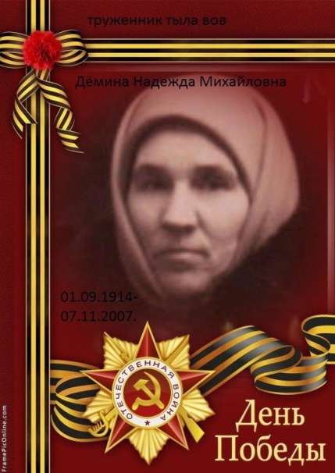
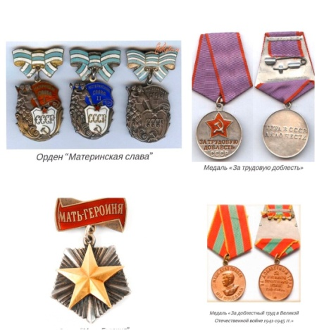
Моя прабабушка , Дёмина (Худякова)Надежда Михайловна -01.09.1914 г.р.,труженик тыла. Многодетная мать. Мать героиня (13детей). В годы ВОВ работала рядовой - колхозницей , поварихой.
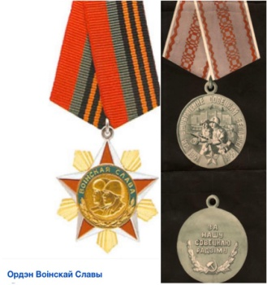
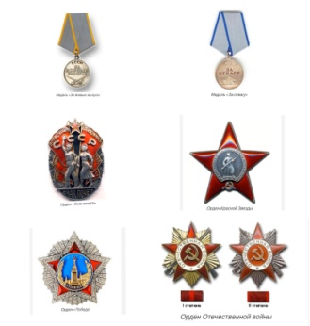
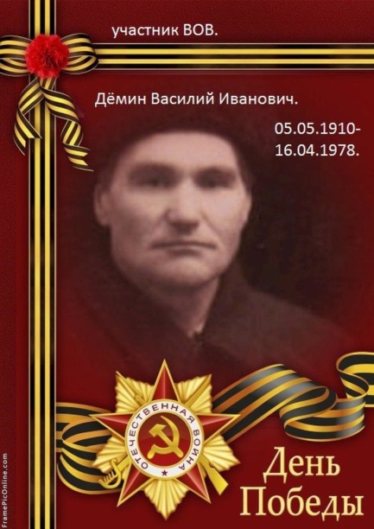
По рассказам моей бабушки , мой прадедушка Дёмин Василий Иванович - 05.05.1910 г.р., из боярской семьи. Его родители - Иван и Елена имели статус (документально заверенным) бояр в 5 поколении, в 1938 г. их раскулачили, но статус бояр -Дёминых,так и сохранился в архивах. Мой прадедушка - участник (инвалид) Великой Отечественной войны. В 1941г. был призван на фронт, боевой путь от Москвы до Белорусии. В начале 1943 г. в деревне Ивановка Кричевского района Могилевской области, получил ранение и был комиссован из Смоленского госпиталя по инвалидности .

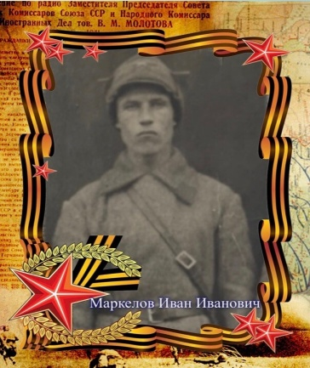
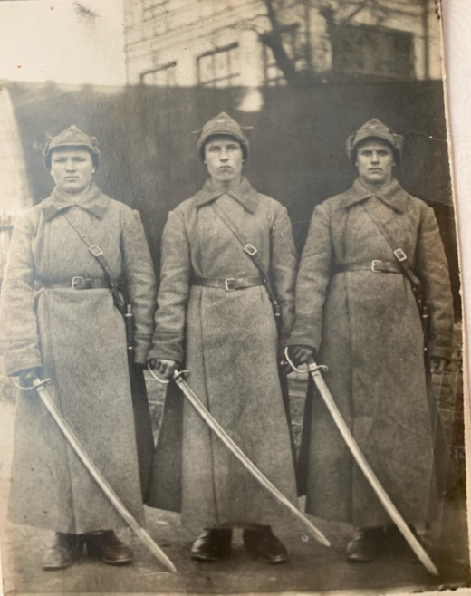
По рассказом моего дедушки, мои двоюродные пра - дедушки : Маркелов Александр Иванович, участник Великой Отечественной войны, дошёл до Германии. Маркелов Владимир Иванович, участник Великой Отечественной войны, пропал без вести под Сталинградом. Маркелов Василий Иванович - 1903 г.р., участник Великой Отечественной войны, пропал без вести в 1943 г. под Смоленском. Маркелов Владимир Иванович, участник Первой Мировой войны, Финской и Японской войн, участник ВОВ, погиб под Сталинградом. Маркелов Иван Иванович, 1901 г.р., прошёл 3 войны: Советско-финляндскую, Советско-японскую, Великую Отечественную, трижды был тяжело ранен.
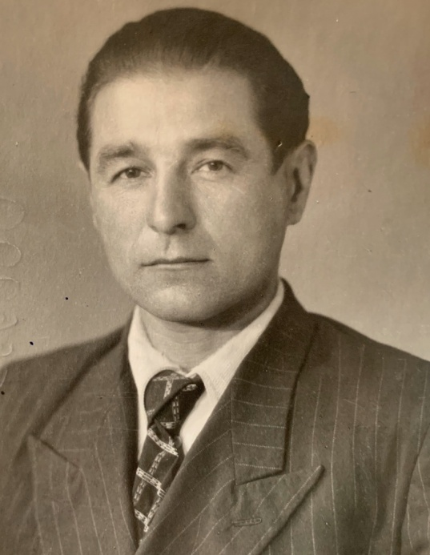
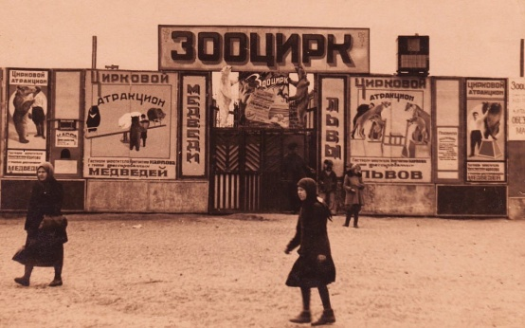
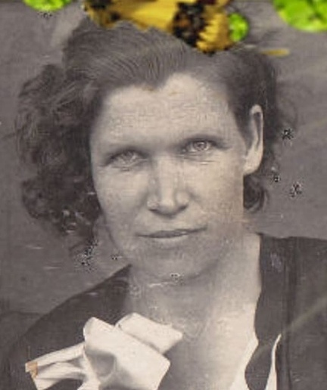

Мой прадедушка - Карпов Константин Дмитриевич -21 .01.1910 г.р., дрессировщик зверей Краснодарского «Зооцирка». Моя прабабушка - Карпова (Маркелова) Анна Ивановна 16.02.1906 г.р., ветеринар, кормилица и помощница дрессировщика. Во время Великой Отечественной войны у них была бронь. С 1941 по 1944 год Зооцирк находился в Узбекистане .
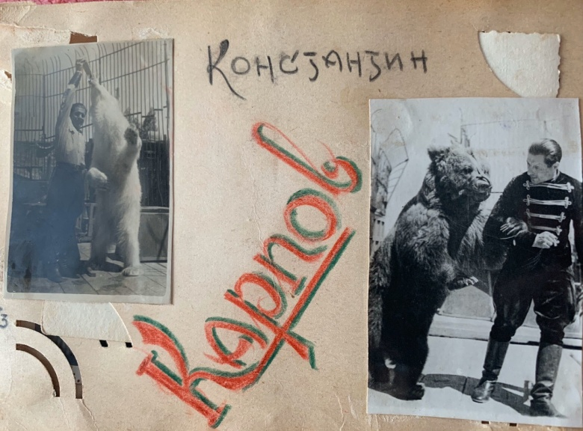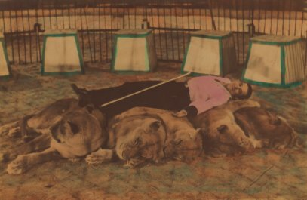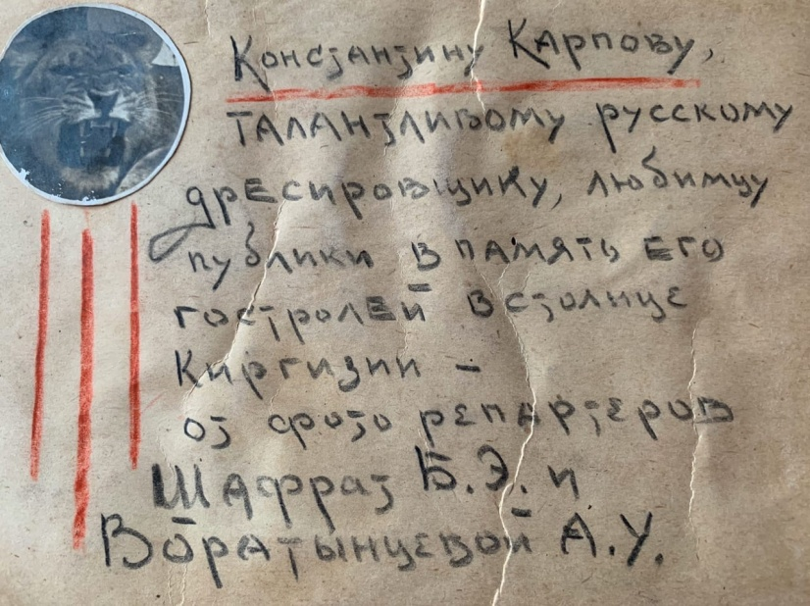
Мой прадедушка объехал всю страну со своей семьёй.
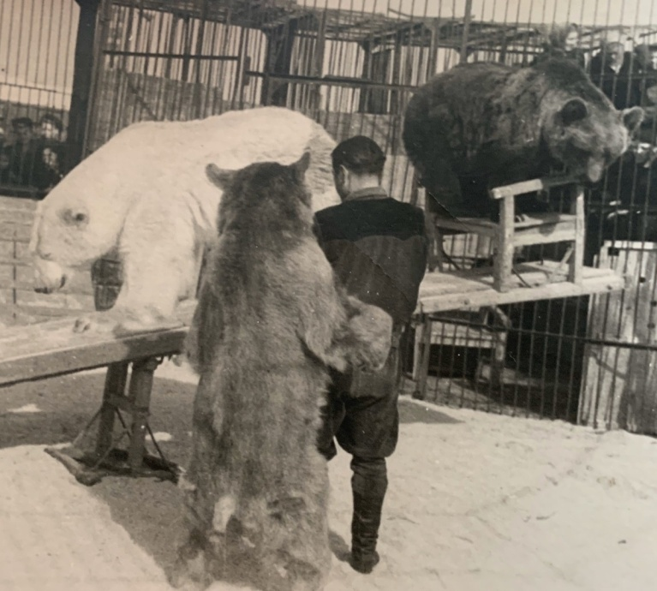
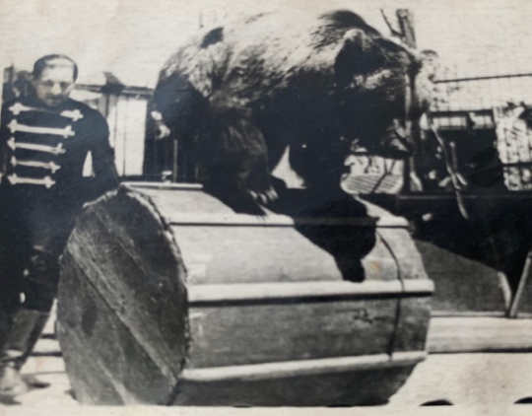
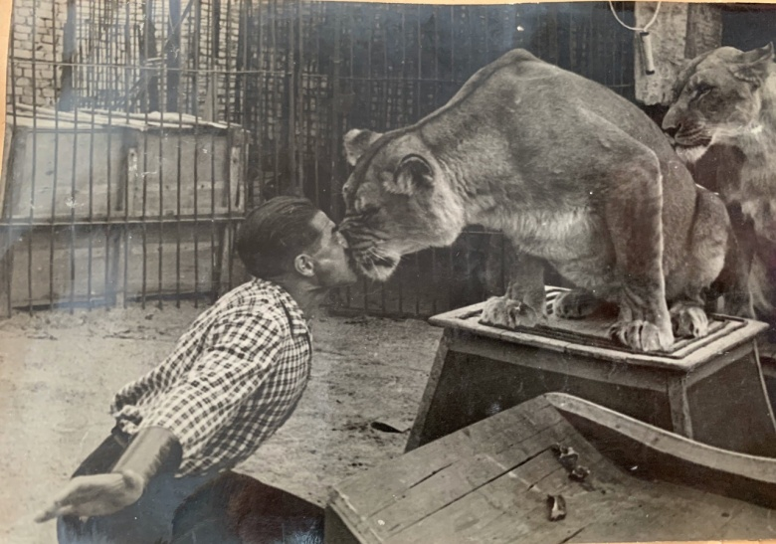
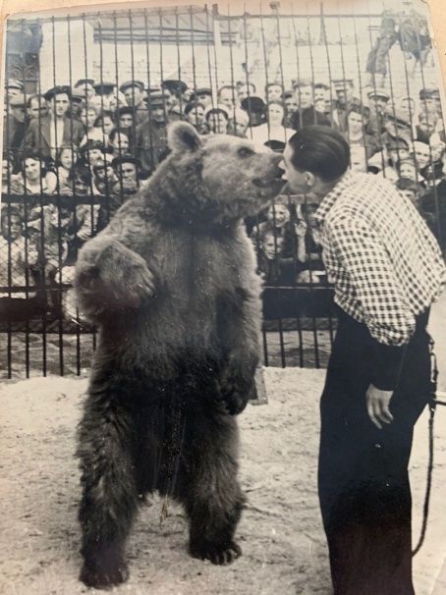
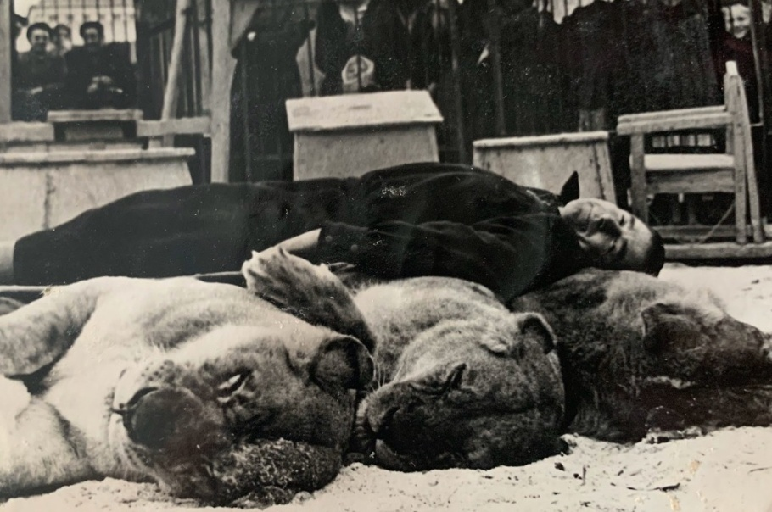
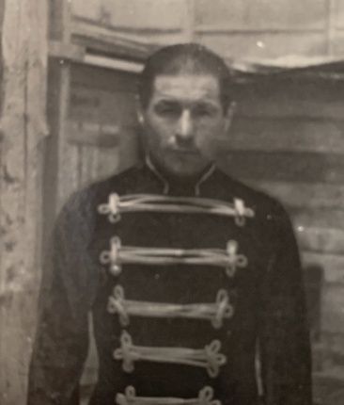

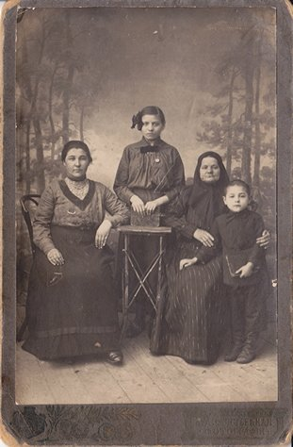
На фото - мои прадедушка в детстве Карпов Константин Дмитриевич, пра прабабушка Карпова (Прошлякова) Мария , прапрапра бабушка Прошлякова и девочка двоюродная прапрабабушка Сима. История рождения моего прадедушки имеет некоторую тайну, тайну родства. Его дедушка из еврейских корней, а бабушка цыганка. В 1893 году было начало истребления еврейскрго народа. Им пришлось скрыть свою родословную и переехать с побережья Чёрного моря в Краснодарский край. Потом в Рязань, где родился мой прадедушка Константин Дмитриевич и его брат Александр Дмитриевич. В 9 лет его отдали в Краснодарский «Зооцирк», где ему выправили документы, изменив фамилию Карпэ - на Карпов Константин Дмитриевич, так образовался род Карповых (фамилия "Карпэ" переводится, как «плод», "благородный плод").

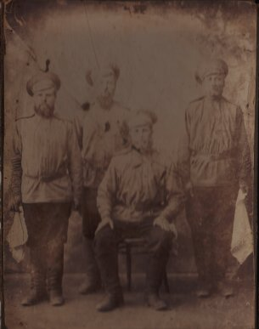
Николай, Петр, Алексей, Иван. Если это для моей мамы пра- прапрапрапрадедушки, то - это мои 7 раз – прадедушки !!! (по Маркеловской линии, по маминой).
Все четверо прошли Революцию, Первую Мировую войну .

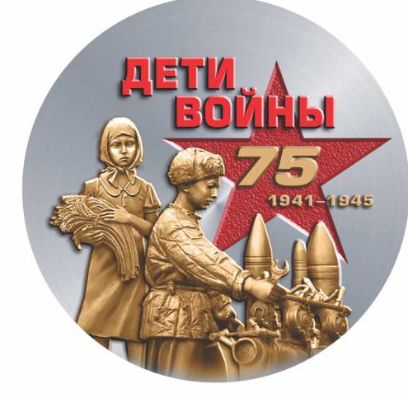
Александр, Любовь, Мария, Мария, Александра, Константин, Клавдия, Анастасия, Вера, Александра, Василиса - Дети войны, рожденные в 1920-1930 годах (Не все фото, к сожалению). Они росли в трудное военное время. Холод и голод они познали не с рассказов, а на яву, где приходилось выживать, работая в очень раннем детстве, некоторые из них ещё живы. Их рассказы о том, как им приходилось собирать жёлуди, полынь и многие травы, чтобы приготовить себе хлеб или какую - то еду. Они отдавали свои силы и здоровье, помогая раненым: кто - то шил и вязал, кто - то стирал в Волге форму с раненых, что привозили к нам в Вольск в госпитали с фронта (гимназия, лицей были госпиталями).

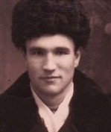 | 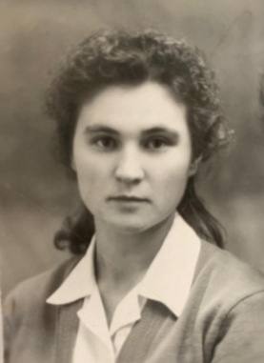 | 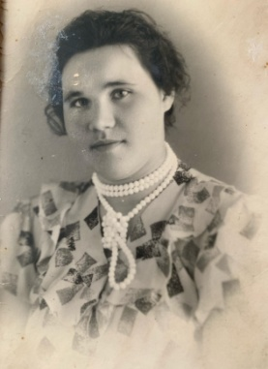
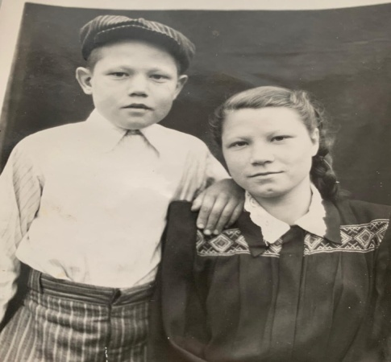 | 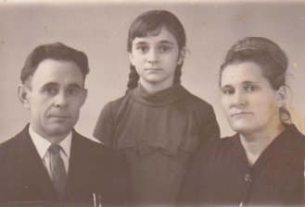 | 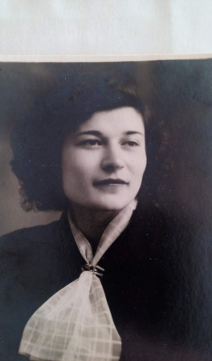

Подведём предварительный итог
Работая над проектом, я выяснил, что ...моя семья - очень богатая! Смотрите сами!!!
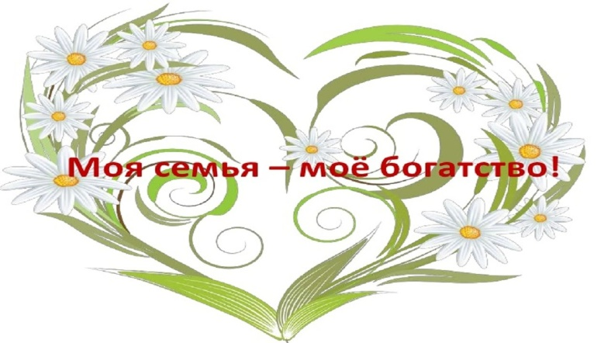
2- родные сестры.
1-родной дядя.
1-родная тетя.
2-родных бабушки.
2-родных дедушки.
1-двоюродный брат.
2-двоюродные сестры.
15-двоюродных дядей.
19-двоюродных теть.
20- двоюродных бабушек.
3-двоюродных дедушек.
48-моих троюродных братьев и сестер.
12 -Ветеранов труда .
11 –Участников Великой Отечественной Войны .
7-Тружеников Тыла.
11- Дети войны .
4-Участника Первой Мировой Войны.
5-Участников Революции.
2-Участника Советско-финляндской Войны.
2- Участника Советско-японской Войны.

III. Заключение
"Для чего нужна семья?" - спросите вы у меня. А я вам с уверенностью отвечу - "Для счастья!" Да, человеческое счастье вряд ли возможно без семьи. Ни самая увлекательная работа, ни друзья не могут дать то, что может дать дружная и счастливая семья. Мы все родом из семьи, и чем надежнее эта колыбель, тем сильнее мы сами. Не секрет, что жизнерадостные, счастливые люди выходят из крепкой, дружной семьи.
Изучение родословной – это настоящее исследование. Изучая историю своего рода, своей семьи, я узнал много нового, интересного о жизни и исторических событиях, соответствующих каждому поколению. Я совершил увлекательное путешествие в далёкое прошлое.
Я думаю, чтобы любить свою семью, своих предков, надо знать историю рода, её радостные и трагические страницы.
Многое для меня было тайной. Мы смогли с мамой добраться в исследовании по линии папы до 6 колена, а по линии мамы - до 7. По мере исследования, я узнавал, кем были и чем занимались мои родные, также составил семейное древо с интересными и известными персонами в своё время.
Я считаю, что моя гипотеза подтвердилась. Я точно знаю, что на этом моя работа не окончена, наш род продолжает жить и процветать, а значит, надо будет постоянно дополнять родовое дерево, чтобы оно становилось выше и пышнее. Я горжусь своей семьёй, своими предками, своей родиной. Теперь я многое знаю о своих близких! Помню их! Горжусь ими! Я вырасту, и родословная, составленная мной, будет передаваться из поколения в поколение моими детьми, внуками и т.д., значит, память о нашем роде останется бессмертной.
СПИСОК ИСПОЛЬЗОВАННОЙ ЛИТЕРАТУРЫ

1. Ковалёв С.В. Психология современной семьи. //Просвещение. М.,1988.
2. Ожегов С.И. Словарь русского языка. //Русский язык. М.,1989
3. Ушаков Д.Н. Толковый словарь современного русского языка.// М., 1985.
4. https://dastiham.ru/board/o_seme/128
5. https://1-kak.ru/261-kak-najti-uchastnika-vov-po-familii.html

ПРИЛОЖЕНИЕ
1. Генеалогическое древо семьи Филатовых
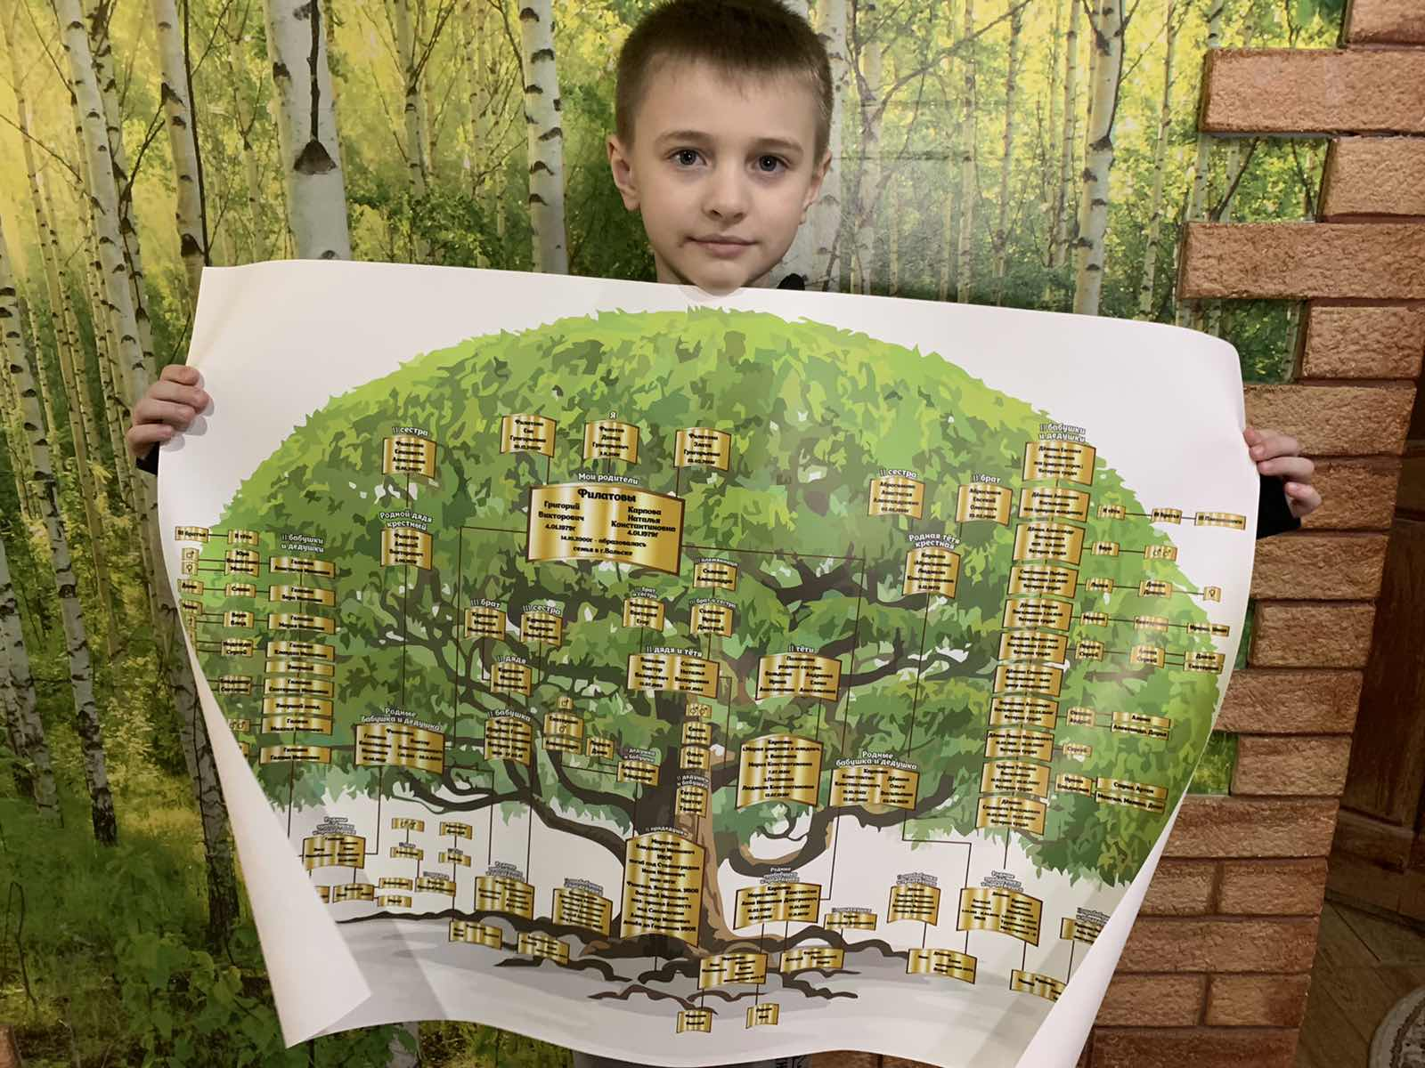

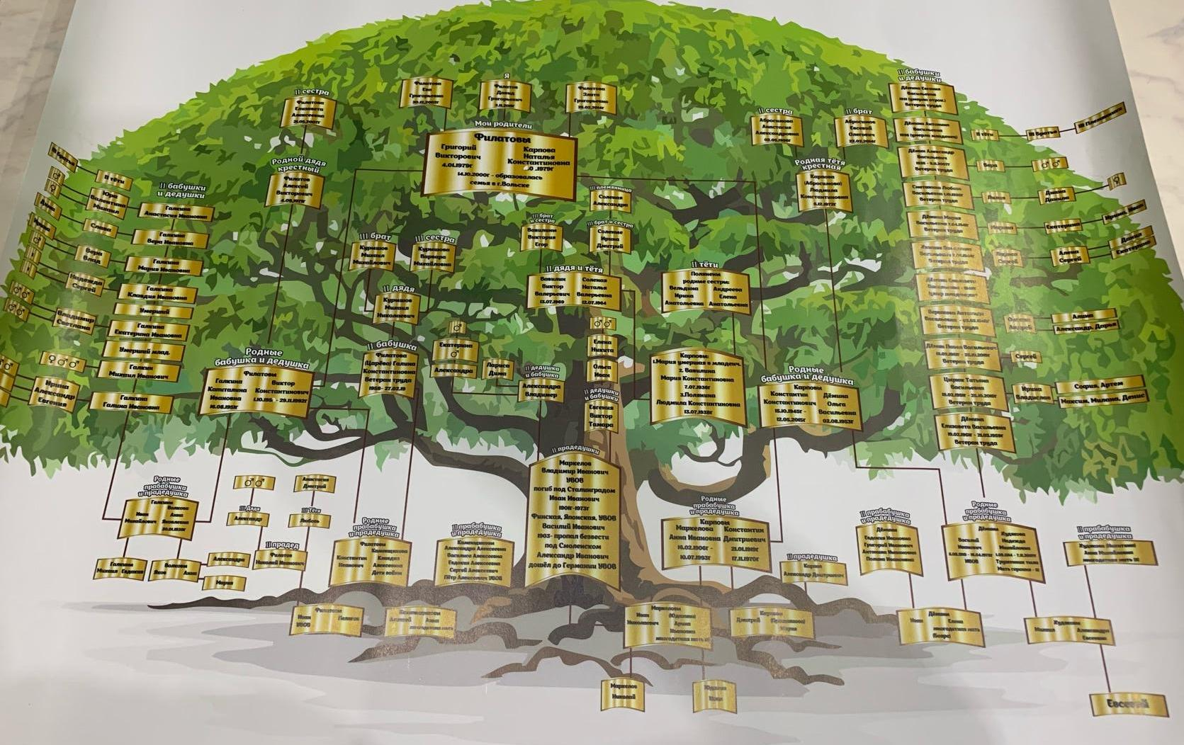

2. Альбом "Родовая книга"

3. Презентация к защите

